MajaGo APP 新功能策划文档：基于地理位置的短视频社群基础设施
作者： Manus AI
日期： 2026年1月26日

1. 引言：战略背景与新功能目标

1.1 战略背景
当前，全球社交媒体市场正经历从泛娱乐内容分发向本地化、兴趣化、强关系社交的回归。以 TikTok "Nearby Feed" [1] 和 Snapchat "Snap Map" [2] 为代表的产品，均在积极探索 LBS（Location-Based Service，基于地理位置的服务）与内容消费的结合。然而，现有模式仍存在痛点：短视频平台 LBS 侧重于内容发现，缺乏深度社群互动；而本地社交平台（如 Nextdoor [3]）互动性强，但内容形式相对传统，缺乏短视频的爆发力。

MajaGo APP 的新功能旨在填补这一市场空白，通过将短视频内容与地理位置社群深度融合，构建一个“内容驱动、社群沉淀”的本地化社交基础设施。

1.2 新功能核心目标
本次策划的核心目标是：将地理位置群组作为 MajaGo 的基础设施，实现用户、内容、社群的自动连接与高效分发，从而：

- 提升新用户留存率： 自动为新用户建立本地连接，降低社交冷启动门槛。
- 增强内容本地化价值： 赋予短视频内容更强的地域属性和讨论价值。
- 构建本地化流量池： 为后续的本地生活服务和商业化变现奠定基础。

2. 顶层设计与战略定位

2.1 核心理念：内容驱动的本地化社交基础设施
MajaGo 的新架构将不再是“短视频平台 + 独立群聊”，而是“短视频内容 + 自动 LBS 群组”的有机统一。

维度 | 传统短视频平台 | 传统本地社交平台 | MajaGo 新架构
核心驱动 | 算法推荐 | 关系链/话题 | 本地内容
社交形态 | 弱关系（评论/私信） | 强关系/邻里关系 | 半熟人社群
内容载体 | 短视频 | 图文/帖子 | 短视频为主，群聊为辅
群组创建 | 用户手动创建 | 用户手动创建/系统划分 | 系统自动创建（基础设施）
战略价值 | 流量分发 | 社区服务 | 本地生活生态入口

2.2 战略定位
MajaGo 将定位于**“本地生活短视频社群”**，区别于泛娱乐短视频平台和纯工具型社交应用。

战略描述： MajaGo 利用短视频的即时性和沉浸感，结合 LBS 自动群组的强连接性，将用户在现实世界中的地理位置映射到线上社群，实现“所见即所得，所得即所聊”的本地化社交体验。

3. 功能架构与实现
以下是基于用户需求的八个核心功能点的详细架构设计。

3.1 自动地理群组（LBS Group Infrastructure）
功能点 1 & 5 & 7 支撑

- 自动入群机制： 新用户注册时，系统基于其 IP 或首次定位，自动将其加入其所在国家/地区的省/邦/州（中央行政区划下一级）的群聊。
  - 冷启动处理： 如果该行政区划下尚无群聊，系统自动为其创建，并向用户发送“恭喜您，您是本群第一位成员，快邀请好友加入吧！”的提示，鼓励用户成为本地社群的“群主”和内容发起者。
- Group 页面默认展示： 新用户首次打开 Group 页面时，默认直接展示其加入的省/邦/州群聊页面，而非群聊列表，提供沉浸式的社群体验。
- 群聊列表管理： 当用户加入一个以上群聊后，Group 页面自动切换为群聊列表。
  - 默认置顶： 系统自动加入的省/邦/州群聊默认置顶，并有特殊标识（如“我的家乡群”）。
  - 手动管理： 用户可以手动取消置顶。

3.2 内容与社群同步（Content-Group Sync）
功能点 2 支撑

- 短视频 LBS 强制标记： 用户发布的所有短视频都必须有精确的地理位置标记（可精确到街道或 POI）。
- 内容自动同步： 短视频发布后，系统根据其 LBS 标记，自动将该短视频的卡片/链接同步到该地理位置所属的省/邦/州群聊中。
  - 内容分发逻辑： 视频内容同时进入算法推荐流和本地社群流，实现“内容分发”和“社群沉淀”的双重效果。

3.3 评论区融合（Comment Fusion）
功能点 3 & 4 支撑

这是 MajaGo 创新的核心功能，将短视频的“评论”与群聊的“讨论”进行融合。

- 评论定义扩展： 任何用户在短视频页面进行的评论，以及任何用户在地理群聊中引用该视频进行的发言，都将被系统视为对该视频的评论。
- 评论区默认显示： 用户在短视频页面打开评论区时，默认显示**“视频相关评论”**（即传统评论）。
- 群聊内容切换： 用户可以在评论区顶部切换显示内容为**“本地群聊讨论”**。
  - UI 形式： 群聊内容将以评论卡片的形式展示在评论区，卡片上应有群聊名称和用户头像，并以醒目的颜色或标签（如“来自 [XX省群] 的讨论”）进行区分。
  - 跳转机制： 点击群聊评论卡片或评论区顶部的“查看更多”按钮，将自动跳转到 Group 页面的相应群聊位置，实现从内容到社群的无缝切换。

3.4 群组发现与管理（Group Discovery & Management）
功能点 6 & 8 支撑

- Group 页面结构优化： 当用户加入多个群聊后，Group 页面顶部增加两个页签：
  - My Group（我的群聊）： 展示用户已加入的所有群聊列表，默认置顶 LBS 自动群聊。
  - Nearby Group（附近群聊）： 展示基于用户当前位置或筛选位置推荐的其他群聊。
- 群聊推荐机制： 在短视频评论页面（或 Group 页面）提供“筛选”功能，用户可以基于地理位置（如市/县/区）或兴趣标签（如美食、摄影）进行筛选。筛选结果将推荐该位置下的其他群聊，例如：
  - “您正在观看 [XX市] 的视频，是否加入 [XX市美食群]？”
  - “该视频发布于 [XX区]，附近还有 [XX区宠物群] 等群聊。”

3.5 架构图
以下是 MajaGo LBS 社群功能的概念架构图，展示了用户、内容、群组和互动系统之间的关系和流程。

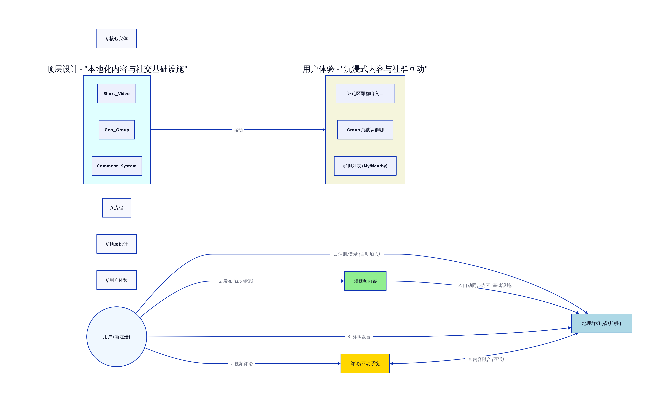

4. 用户体验（UX）设计
新功能的核心 UX 目标是**“无感入群，沉浸互动”**。

场景 | 传统体验 | MajaGo 新体验 | UX 价值
新用户冷启动 | 寻找好友/内容，社交门槛高 | 自动加入本地群，即刻拥有社群归属感 | 降低社交门槛，提升留存
内容消费 | 评论区与群聊割裂，讨论分散 | 评论区融合群聊内容，一站式讨论 | 提升互动深度，内容讨论价值最大化
群聊入口 | 独立 Group Tab，需手动点击 | 评论区即群聊入口，从内容自然导流 | 内容与社群无缝衔接
群聊管理 | 列表式管理，缺乏重点 | 默认置顶 LBS 群，My/Nearby 分页清晰 | 聚焦本地核心社群，易于发现
关键 UI/UX 建议：

- 评论区融合 UI： 在短视频评论区，使用双 Tab 切换（“视频评论”/“本地讨论”），或使用可折叠卡片展示群聊内容，确保用户清晰区分内容来源。
- 新群提示： 新用户首次进入 Group 页面时，应有醒目的引导动画和文案，强调“这是您所在省/邦/州的专属群聊”。

5. 商业化变现路径
基于 LBS 短视频社群的架构，MajaGo 将拥有更精准、更具粘性的本地流量，变现潜力巨大。

变现模式 | 描述 | 目标客户 | 优势
本地精准广告 | 在 LBS 自动群聊的群公告、群聊信息流中投放地理围栏广告。 | 本地餐饮、零售、房产、教育机构 | 极高的地理位置精准度，高转化率。
社群团购/拼团 | 结合短视频内容（如探店视频），在群聊中发起本地生活服务团购。 | 本地商家、社区团购平台 | 内容（短视频）即营销，社群即交易场景。
群主/内容激励 | 推出“本地群主认证”和“本地内容贡献者”计划，提供流量扶持或现金奖励。 | 优质内容创作者、本地意见领袖 | 激励用户维护社群活跃度，保障内容质量。
高级群组服务 | 针对商家或专业人士，提供群聊人数上限提升、群聊数据分析、群聊推广等增值服务。 | 本地中小企业、KOL | 拓展 B 端服务，增加订阅收入。

6. 市场分析与数据支撑
市场数据显示，LBS 与内容结合已成为趋势，MajaGo 的新功能正处于风口。

平台/功能 | 核心数据/趋势 | 支撑 MajaGo 战略
Snap Map | 月活跃用户超过 4 亿 [2]。 | 证明用户对地图/LBS 社交的强需求。
TikTok Nearby Feed | 正在全球推广，旨在增强本地内容发现 [1]。 | 证明短视频巨头正在向本地化内容倾斜。
Z 世代搜索习惯 | 40% 的年轻人在寻找地点时使用 TikTok/Instagram [4]。 | 证明短视频已成为本地信息的重要入口，MajaGo 需强化其内容属性。
Nextdoor | 专注于邻里社交，通过本地广告实现商业化 [3]。 | 证明本地化社群具有成熟的商业模式，可借鉴其本地广告经验。
结论： MajaGo 的新功能设计，成功地将短视频的流量优势与 LBS 社群的沉淀优势结合，构建了一个具有高壁垒和高商业价值的本地化社交生态。

参考文献
[1] TikTok rolls out a 'Nearby Feed' to display local content in select countries. TechCrunch. (2025年12月4日).
[2] Snap Map Grows to over 400 Million Monthly Active Users!Snap Newsroom. (2025年5月7日).
[3] Nextdoor revamps with new profiles, feed and more community.TechCrunch. (2025年).
[4] 谷歌地图正在被“抛弃”，但创业者们却用地图玩出了花.36Kr. (2022年8月19日).

